НЕДЕЛЯ ЕСТЕСТВЕННО-НАУЧНЫХ ДИСЦИПЛИН
15 - 20 ФЕВРАЛЯ 2020-2021 учебного года
Любое проводимое в школе мероприятие способствует развитию способностей у школьников, стимулирует творчество и инициативу, укрепляет межпредметные связи; удовлетворяет естественные потребности детей в общении, любознательности, создает благоприятные условия для развития дружного детского коллектива.
Особенным для школьника является ощущение личной причастности. Сопереживание и содействие создают особый эмоциональный настрой, особое восприятие зрелища и действия. Таким событием, которое приносит радость, создает настроение и остается в памяти каждого ученика и явилась предметная неделя естественных наук.
15.02 - Открытие недели в рекреации второго этажа, где была представлена общешкольная газета "Новости науки" .
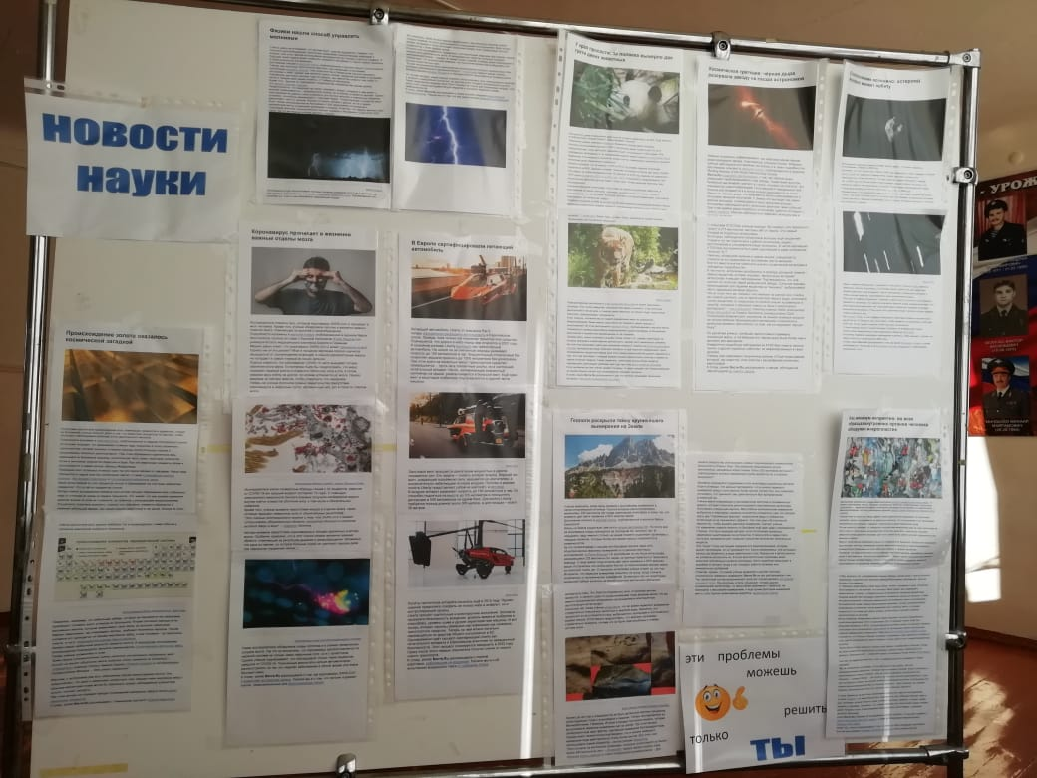

15.02 - "Турнир знатоков информатики" (9 класс) . Учитель информатики Плиева З.Г.
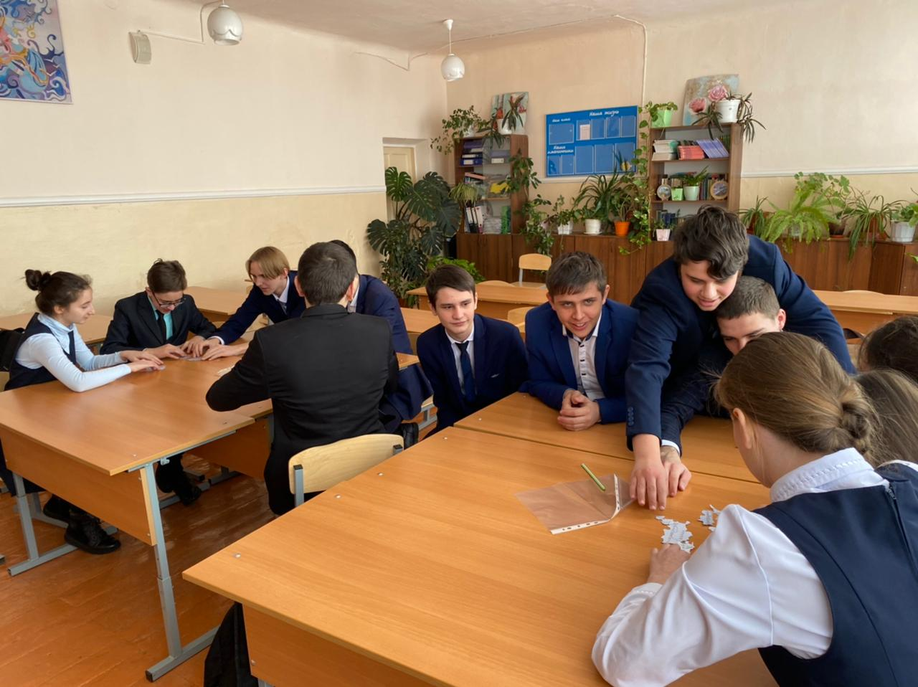

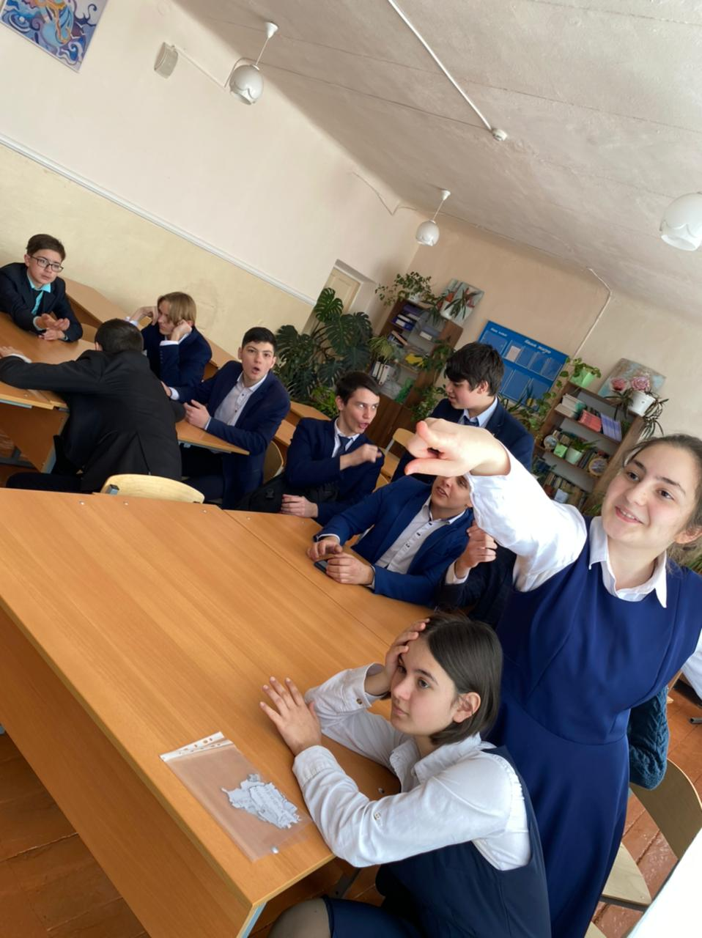

16.02 - "Знатоки математики" ( 5 класс) . Учитель математики Маргиева М.М.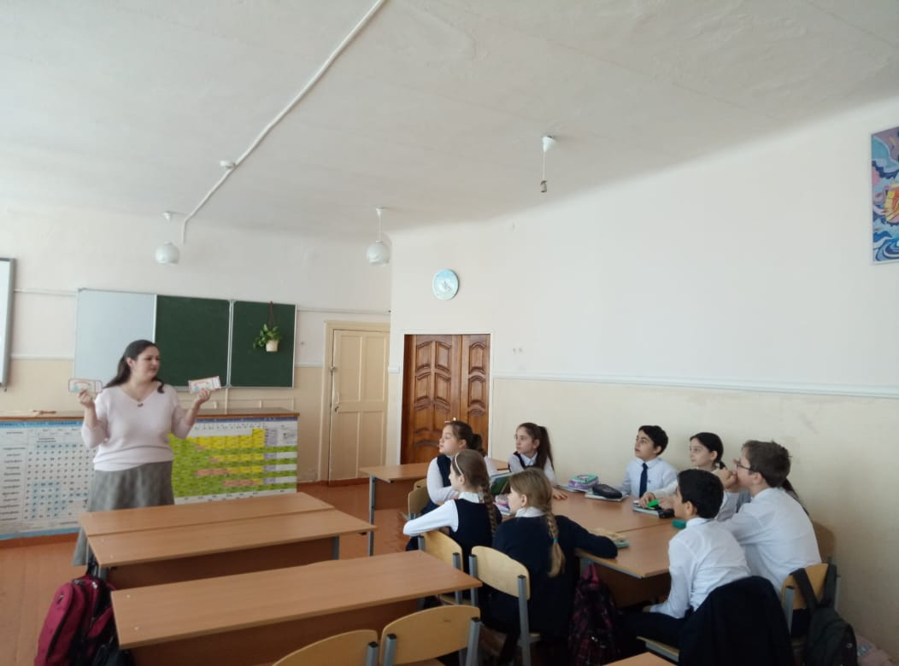
"Мы с математикой дружны" (6 класс) . Учитель математики Маргиева М.М.
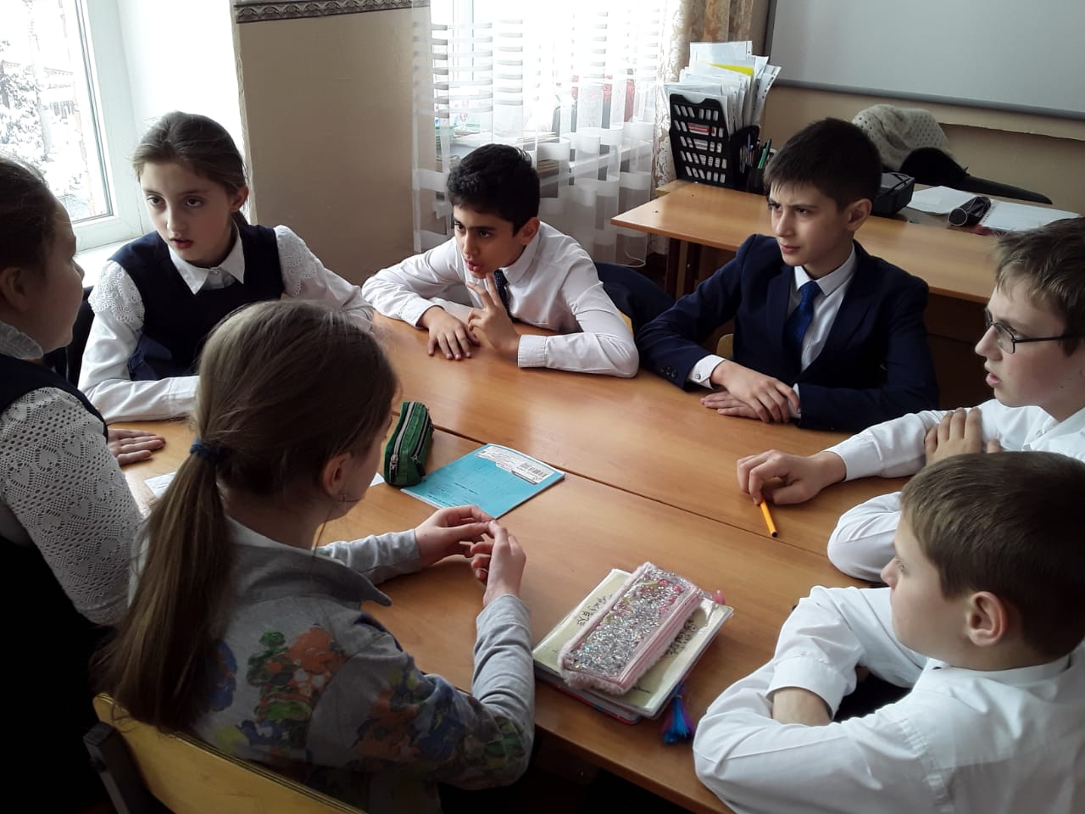

17.02 - Открытый урок по биологии (8 класс). Учитель биологии Павлова В.В.
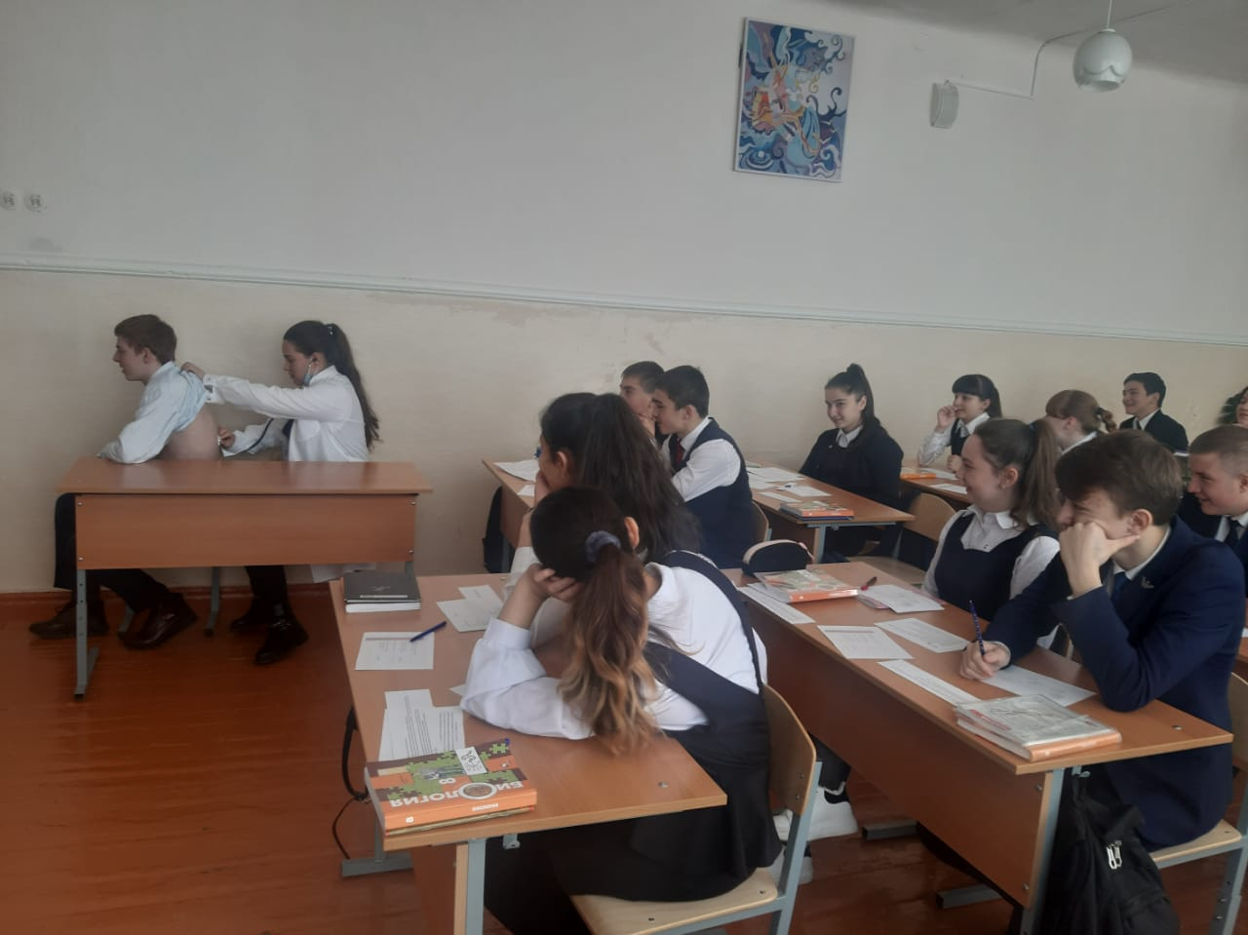
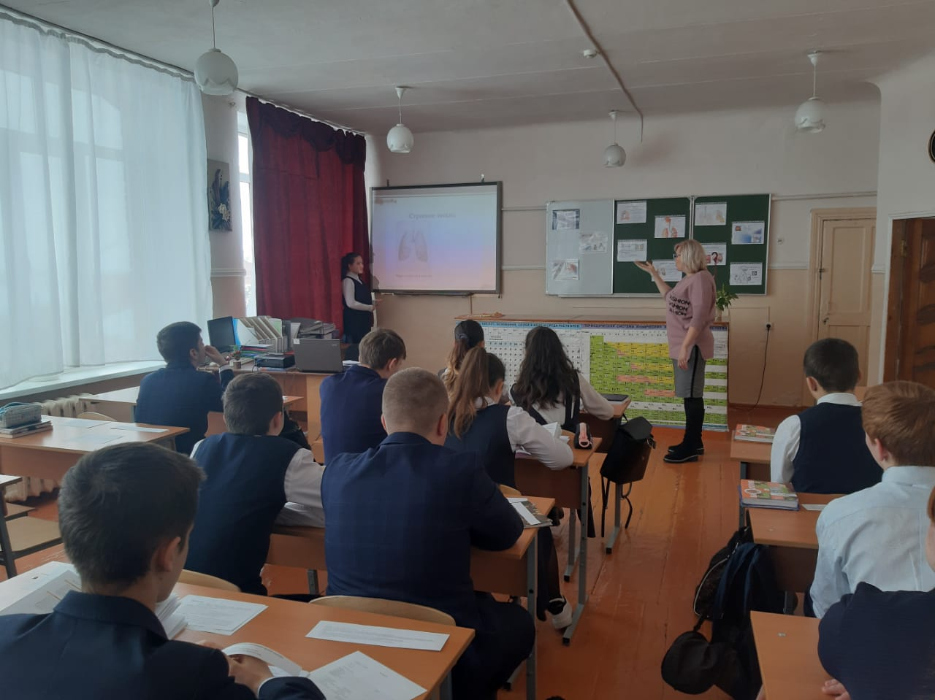

18.02 - Интеллектуальный марафон "Хочу все знать" (8 класс). Учитель физики Боровцова И.В.
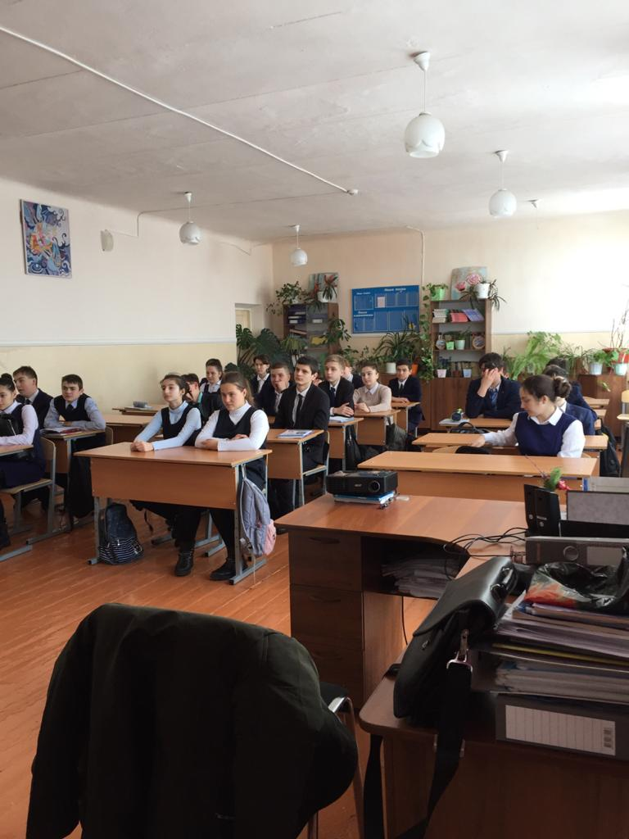

18.02 - "Биоэрудит" (7 - 11 классы). Учитель биологии Павлова В.В.
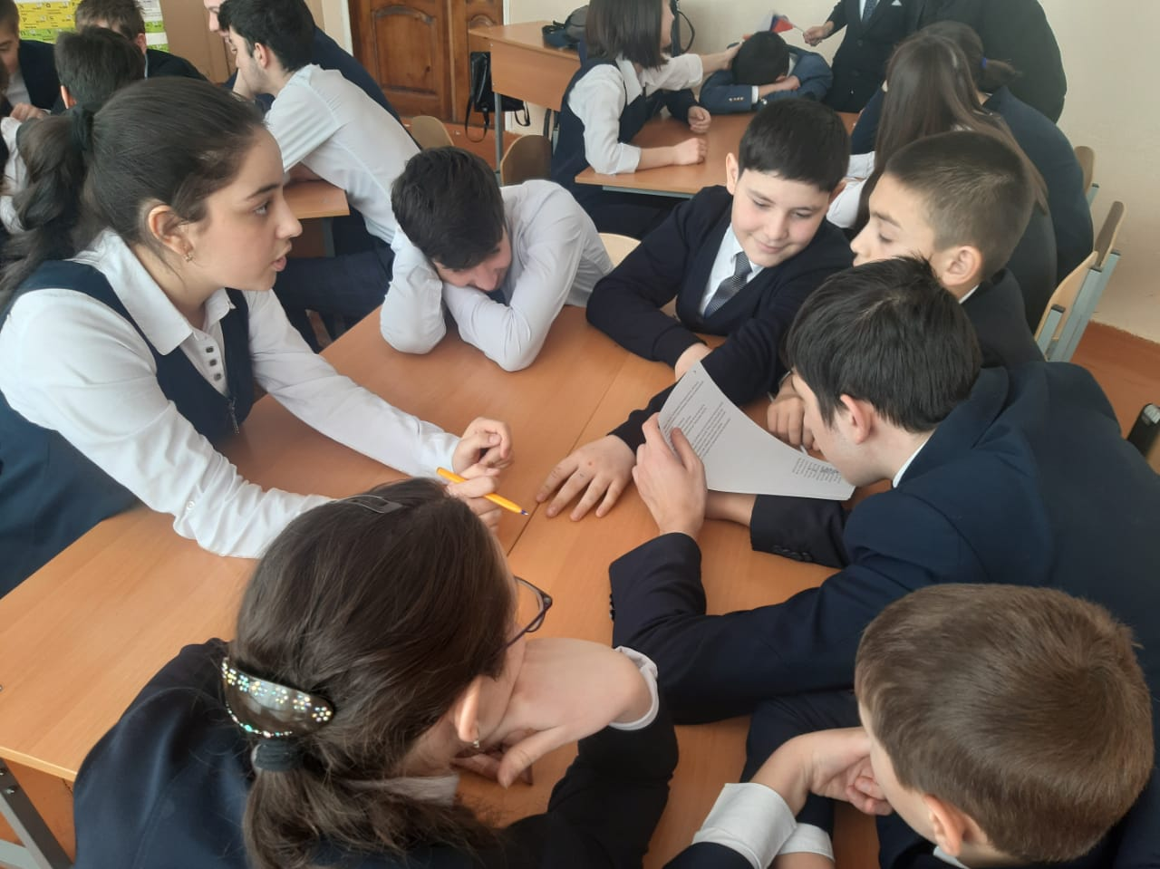

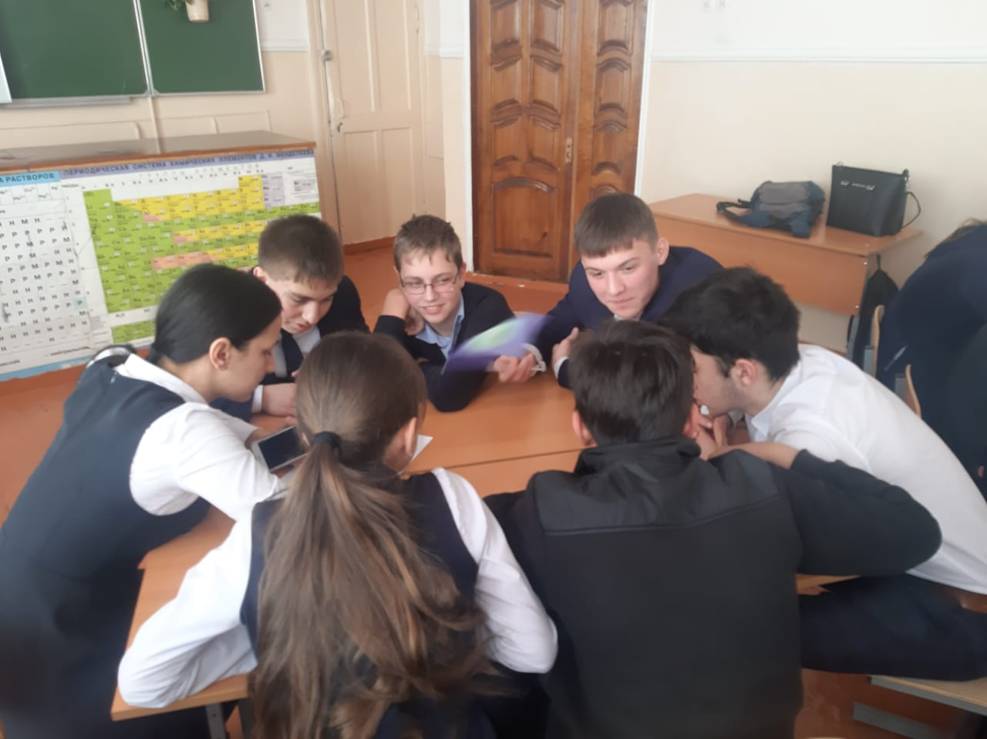
19.02 - "Увлекательная химия" . Учитель химии Хубулов А.Б.
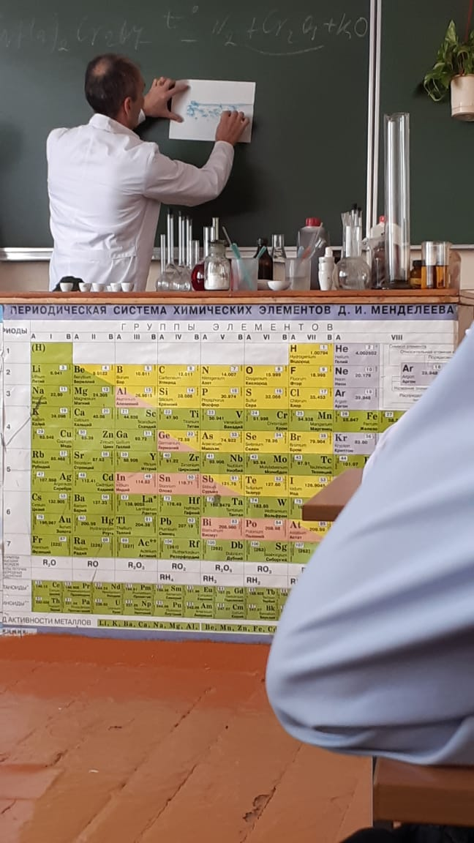
19.02 - "Интересная география". Учитель географии Салбиева К.Б.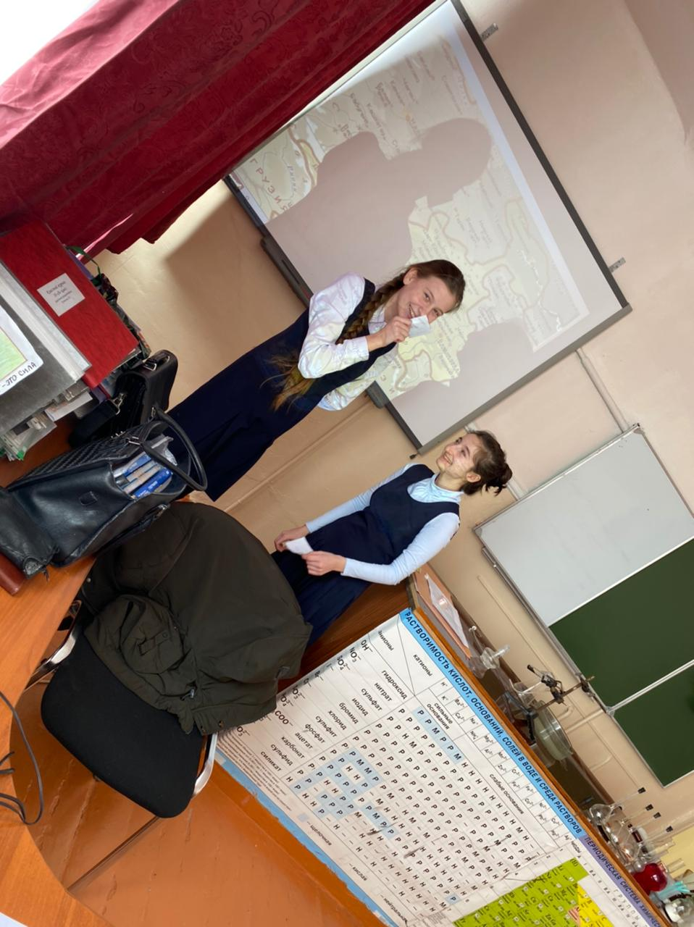

20.02 - "Юные микробиологи". Учитель биологии Павлова В.В.
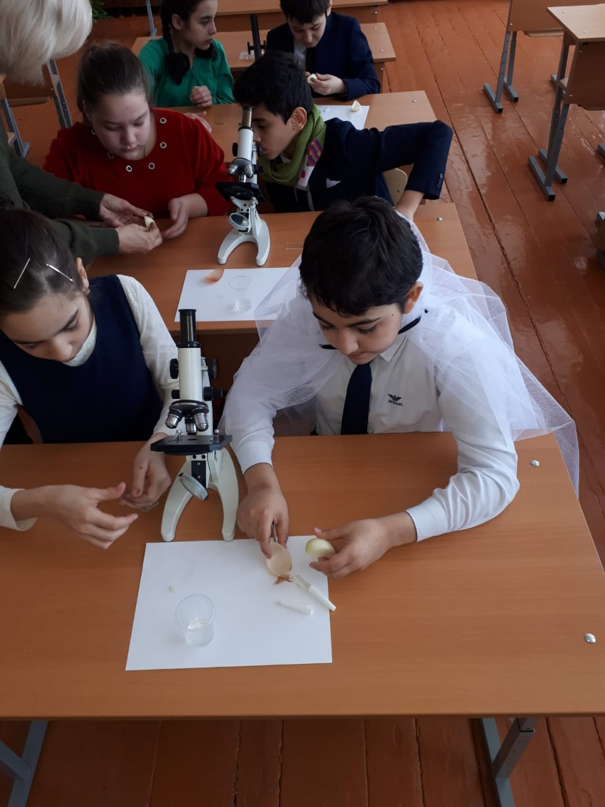

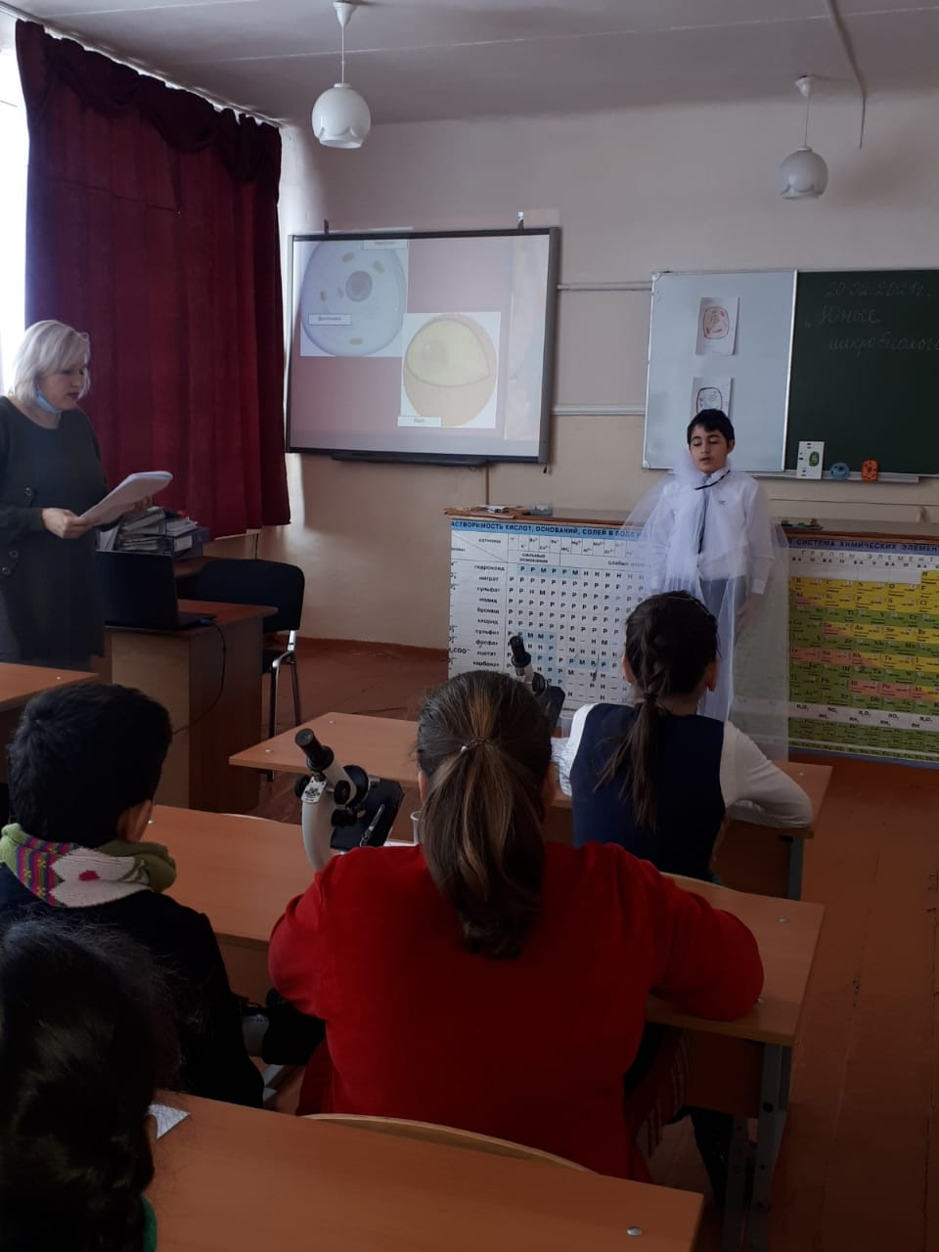
По огромному количеству участников конкурсов и предметных мероприятий можно сказать , что школьники проявили действительно живой интерес к областям естественных наук. Им обычно свойственна природная наблюдательность, изобретательность и творческая активность. И именно эти способности получили большой импульс развития в ходе подготовки и проведения межпредметной недели естественных наук.

